**Világörökségek Tunéziában**

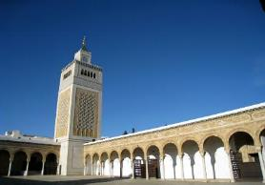

**2025. szeptember 26.- október 3.**

(8 nap/7 éjszaka)

**689.000 Ft-tól/fő**

* 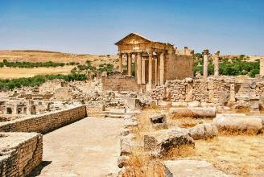Hammamet
* Zaghouan
* Dougga
* Nábel
* Kerkuán
* El Haouria
* Tunisz
* Karthago
* Sidi Bou Said
* Soussa
* El Jem

**A részvételi díj az alábbi szolgáltatások árát tartalmazza:** utazás repülőgéppel turista osztályon, valamint légkondicionált autóbusszal a program során**,** 7 éjszakai szállás helyi besorolás szerinti ötcsillagos szállodák kétágyas szobáiban,, a leírás szerinti programok a szükséges belépőkkel, magyar idegenvezető, helyi adók.

**A részvételi díj nem tartalmazza:** baleset-, betegség- és poggyászbiztosítás, útlemondási biztosítás.

**További részletekről érdeklődjék irodánkban!**